AUGURI PER UN SANTO NATALE  A breve ricorrerà il Santo Natale. Guardando a Gesù, Dio fattosi uomo come noi e alla Sua amatissima Mamma che - pure nella estrema difficoltà e sofferenza - non si è mai persa d'animo, riprendiamo slancio e fiducia per affrontare il nuovo anno con rinnovato vigore.  Preghiamo l'Immacolata, che ci continua a chiamare a Lourdes, perché ci dia la forza di proseguire in questo nostro impegno unitalsiano, che rimane pur sempre un nostro vanto anche se stiamo vivendo dei momenti difficili e non solo dal punto di vista economico.  Confidando nella Sua bontà di madre e nel Suo aiuto, certamente sapremo affrontare al meglio e con fiducia il nuovo anno.  Buon Natale e buon Anno Nuovo a tutti.  Un abbraccio Carla  IL PRESIDENTE  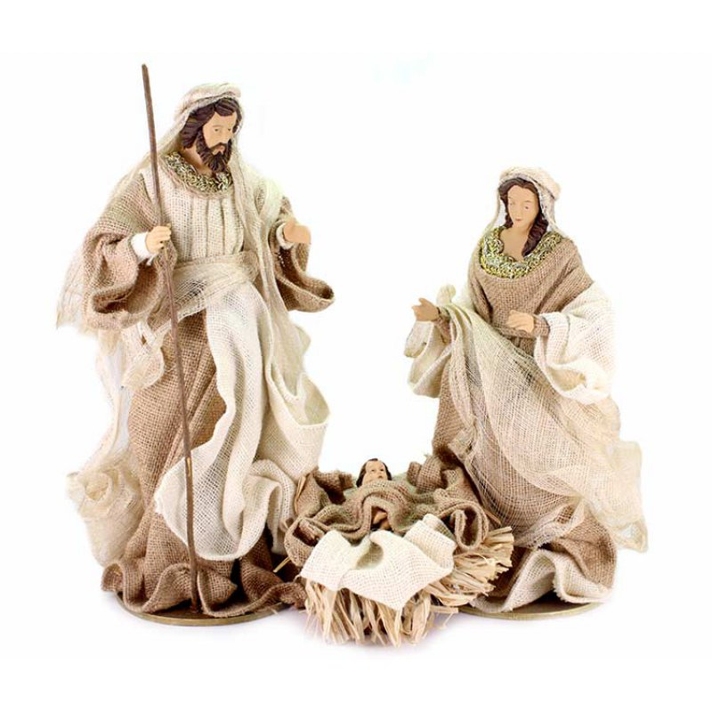 | PER UN SANTO NATALE  Dopo S. Francesco nessuno ha volto lo sguardo e il cuore verso il Bambino Gesù meglio di S. Teresa di Calcutta, la quale, riflettendo sul Natale, ci ha lasciato questa stupenda riflessione:  L’uomo è irragionevole, illogico, egocentrico:  non importa, amalo.  Se fai il bene, diranno che lo fai per secondi fini egoistici:  non importa: fai il bene.  Se realizzi i tuoi obbiettivi, incontrerai chi ti ostacola:  non importa, realizzali.  Il bene che fai  forse domani verrà dimenticato: non importa, fa ’ il bene.  L’onestà e la sincerità ti rendono vulnerabile:  non importa, sii onesto e sincero.  Quello che hai costruito può essere distrutto:  non importa, costruisci.  La gente che hai aiutato, forse non te ne sarà grata: non importa, aiutala.  Dà al mondo il meglio di te, e forse sarai preso a pedate:  non importa, dai il meglio di te  E sarai felice!  E sarai felice di felicità autentica che nasce dalla consapevolezza che Dio ci ama, nonostante le nostre infedeltà, fino a donarci il Figlio attraverso il “Sì” di Maria.  Con questi sentimenti il vostro Assistente augura a tutta la famiglia unitalsiana un Santo e sereno Natale. AUGURI!  Don Carlo Romani

CECILIA: UN ESEMPIO DI VITA
Si chiama Cecilia. È stata chiamata alla vita ben diciassette anni fa mediante parto cesareo gemellare e accolta in una famiglia composta da cinque fratelli, tra cui la sottoscritta, la mamma e il papà. È una ragazza affetta da tetraplegia originata da una sofferenza perinatale, comportando dei danni celebrali irreversibili. Tale disabilità implica una totale dipendenza dalla cura di noi familiari, l'utilizzo di ausili di supporto posturale e costanti controlli medici. Cecilia ha una forte capacità espressiva; i suoi maggiori strumenti di comunicazione sono il sorriso, il pianto e lo sguardo ma non di meno lo sono anche tutte le infinite espressioni facciali, i continui vocalizzi, e qualsiasi minimo movimento del corpo per esprimere gioie e dolori. Nonostante le sue difficoltà motorie e cognitive, negherei l'evidenza se non dicessi che Cecilia è un pullulare di energia vitale che trasmette a tutte le persone che le sono accanto ed hanno avuto l'occasione di istaurarci una relazione. Non le sono mancati, e tuttora non le mancano, continui stimoli esterni ricevuti non solo in ambito familiare ma anche nell'ambiente scolastico e nel centro diurno di "Madre Speranza" a Fratta Todina (PG). Lì è seguita da educatori e figure specializzate che le permettono di accrescere la sua personalità, di essere maggiormente presente a se stessa e agli altri, attraverso attività specifiche individuali e di gruppo.
Cecilia vive in pienezza, a trecentosessanta gradi, non perché sia perfettamente rispondente ai canoni di bellezza e di successo che il mondo ci propina, bensì per la sua totale apertura alla vita, per la sua disponibilità a quanto le accade ogni giorno, per il suo incessante farsi dono all'altro attraverso il suo modo di amare e lasciarsi amare. Accoglie una carezza, un complimento, un bacio, ma anche un rimprovero o uno sfogo ingiusto, un dolore, le conseguenze di un errore commesso da altri che si riflettono su di lei, come anche i difetti e i limiti di chi le sta vicino e le vuole bene.
Cecilia ama senza risparmiarsi, si dona totalmente.
Molto spesso in famiglia riflettiamo che non sia stato un caso che Cecilia sia stata chiamata a far parte delle nostre vite. Per noi, che l'abbiamo accolta fin dalla nascita, è un dono enorme perché ci tiene uniti e ci rende più umani, soprattutto quando questo dono si fa anche croce e chiede di consumarci: e cos'è l'amore se non la capacità di consumarsi per l'altro? Cecilia significa impegno, il non dormire la notte perché ha un dolore, l'accudimento quotidiano che richiede energie fisiche e mentali, scomodarsi per lei, abbattere le barriere del proprio egoismo. Con questo sguardo di fede, cerchiamo di prendere esempio da lei che tutto accoglie dalla vita.
Valentina Silveri

IPOCRISIA O SINCERITA'?

Ci avviciniamo al Natale con le sue luci che vengono da Dio e con le sue ombre che vengono dagli uomini.
Penso alla Terra Santa dove a Betlemme ci sarà un Natale in tono minore per la tensione fra ebrei e palestinesi, e il continuo odio che viene seminato in quella terra benedetta definita il quinto Vangelo.
Andiamo oltre : Gerusalemme dovrebbe essere dichiarata da tutti la prima ed unica Capitale del Mondo. Il problema principale è l'ignoranza ; conoscere la propria storia e poi conoscere la storia dell'altro. Noi siamo profondamente legati a quella terra, a quella cultura, tutte le nostre radici giudaico-cristiane derivano da quei deserti , da quelle città, da quei villaggi , dal Vecchio e Nuovo Testamento , dall'Umanità che si intreccia con la Divinità di Gesù.
Scrive Curzio Malaparte: " Tra pochi giorni e' Natale e già gli uomini si preparano alla suprema ipocrisia. Perché nessuno di noi ha il coraggio di dirsi che il secolo, il mondo non è mai stato cosi poco cristiano come in questi anni?”
E' una riflessione amara ma la luce che la grotta sprigiona non riuscirà a spegnerla nessuno .
Penso che per far cambiare idea allo scrittore neorealista dovremmo cercare di essere tutti noi un po' meno laici e più testimoni coerenti del Vangelo.
Deponiamo davanti alla mangiatoia tutte la nostre ipocrisie, quel piccolo Bambino ci aiuterà ad essere sinceri con noi stessi.
Ogni Avvento mi rileggo il libro del card. Comastri " Prepara la culla : E' Natale ". Non fate spese folli, regalatevi una piccola stella che vuole far luce sulla strada che conduce a Betlemme.
Santo Natale a tutti.
Raffaele Natini

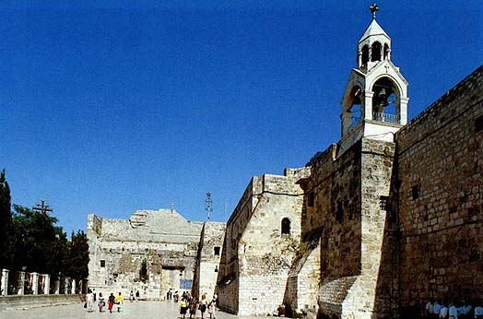
RICORDI

La mente va ai miei primi passi in Unitalsi , quasi quindici anni di appartenenza da quando a Loreto Ireneo mi disse : mi accompagni al bagno! poi usava ripetere : ti ho insegnato io ! e poi Rita compagna di pellegrinaggi, merende , ufficio, insomma sempre in prima fila con mille soluzioni ; ricordo che dopo aver riaccompagnato i pellegrini si era fatto tardi e lei: “annamo a casa mia: du salsicce e un bicchiere de vino l’ armediamo”. Poi Collevalenza che forma ancor più il mio desiderio di servire ....ci sarà un perché !
La mente va a S.Gabriele tanto amato dal nostro Venerabile Giunio, ai diversi pellegrinaggi fatti a Isola Gran Sasso sulla sua tomba: il Santo dei giovani e del sorriso, amato anche dalla nostra insostituibile guida Don Carlo. Ma Gabriele è presente nella mia vita da quasi mezzo secolo: il nostro Dottore Gabriele fu il testimone della donna della mia vita ......ci sarà un perché!
Alcuni anni fà Carlo C. ci chiese di poter andare al mare ,bella idea ma dove ? Tirreno, Adriatico, strutture adatte , autogestite, finimmo ad Alba e anche lì per un caso fortuito trovammo lo Sporting, mitico ed unico Hotel per disponibilità e spazi ricreativi. Anche noi abbiamo fatto la nostra parte dimostrando come può essere bello aiutare chi è in difficoltà e allo stesso tempo divertirsi . Ed eccoci a Natale aspettando e rinnovando la nascita di Gesù che porti un pò di serenità nei nostri cuori perché, diciamocelo, noi siamo una grande famiglia con tutti i suoi problemi,figli che vengono e che vanno, che prendono altre strade da quelle desiderate,che fanno scelte sbagliate,ma se poi l'otto dicembre abbiamo rinnovato il nostro amore incondizionato a Maria .....ci sarà un perché ...
Luciano Sernicola

LA LETTERINA A BABBO NATALE

Caro Babbo Natale ,ricordi quando ti conobbi ? ero già adulto, sicuramente da bambino non ci presentarono, forse la strada bianca non ti aveva permesso di arrivare a me ,certo se avessi avuto internet ti avrei mandato una mail . Mi hai dato tante soddisfazioni sia da Papà, sia da Nonno, quanti segreti quanta complicità c’è stata tra noi; nonostante l'età non hai mai tradito le aspettative dei miei figli anche quando dicevi ..ormai è tardi i negozi saranno chiusi .Ormai sono invecchiato anche io, ti chiedo una buona parola verso Gesù Bambino, dammi ancora la possibilità di aiutare chi soffre e già che ci sei, infondi in questa Associazione la parola Amore affinché crescano uomini forti e caritatevoli .
Grazie per la gioia che porti e per aver fatto parte della mia vita.
Luciano Sernicola
Domani è Natale  Battono le persiane  per le bramosie affrettate  in attesa del Natale.  Bimbo, in te un temporale  scintilla di stelle e fate  nel dì atteso settimane.  La stella miglior sei tu, sì!  Do, Re, Mi, Fa,Sol, La, Si …  Felice, tu, un domani,  fino al cielo crescerai;  tu, la stella più viva,  del cielo una diva.  E sempre una luce avrai,  protetta dalle tue mani.  Un violino suona a te, qui!  Do, Re, Mi, Fa, Sol, La, Si …  Accanto ai ceppi ardenti  i bambini cullerai  e parlerai del Natale.  Bimbo, fai un sogno regale, e  dimmi che sempre scriverai  letterine ridenti.  Buon Natale e buonanotte!  Soave il violino suona,  ché i tuoi meritati doni  domani saran qui!  Do, Re, Mi, Fa, Sol, La, Si …  Vittorio Giacchetti  E L. da Vinci | 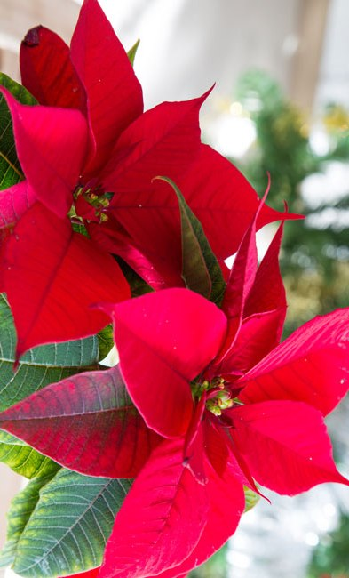

POMPEI 2017
Quello alla Madonna del Rosario di Pompei, come si sa, conclude il calendario dei pellegrinaggi dell’Unitalsi diocesana e, come ogni anno, coincide con l’ultimo fine settimana di ottobre.
Quest’anno la nostra rappresentanza è stata un po’ esigua per la concomitanza con vari impegni però siamo stati, in ogni caso, l’unica Sottosezione dell’Umbria presente e il nostro stendardo ha spiccato in mezzo a molti altri della Campania, Puglie, Basilicata ecc …
A parte le consuete Cerimonie cui abbiamo partecipato, per me è stato particolarmente interessante l’incontro con il Presidente Nazionale Unitalsi, che non avevo mai avuto occasione di incontrare prima.
L’argomento dell’intervento del dr. Diella è stata la riflessione sulle motivazioni che hanno spinto ognuno di noi a scegliere una forma di volontariato così particolare e la sua ricetta per affrontare quei cali di entusiasmo che certamente capitano a tutti. Il nostro è un servizio particolarmente gradito al Signore ma, a chi perde un po’ di “sprint”, l’invito è quello di rileggere il Vangelo dove si narra dei discepoli di Emmaus. Luca ci descrive mirabilmente due personaggi pur sfiduciati e stanchi che, dall’incontro con il Cristo Risorto, risvegliano la propria Fede, riscoprono la gioia e riprendono di buona lena il proprio cammino.
Alessandro Spina

ALBA ADRIATICA 2017
Si sa che le vacanze al mare non rientrano nei compiti istituzionali dell’Unitalsi ma non dimentichiamo che non tutti hanno la fortuna di poter trascorrere un periodo di svago in albergo, vicino alla spiaggia ed usufruire dei confort della riviera adriatica. Anche se scegliamo sempre il mese di settembre, non abbiamo mai avuto problemi con il tempo, viste le estati “prolungate” di questi ultimi anni.
Ora che abbiamo trovato un hotel molto confortevole, dove ci accolgono con simpatia e affetto, con piscina e mare a due passi, non possiamo più fare a meno di organizzarci ed inserire questo soggiorno ad Alba Adriatica nel calendario degli eventi annuali della nostra Unitalsi (e sono certo che altre Sottosezioni si uniranno a noi in futuro).
E’ una grande soddisfazione vedere i nostri amici che si divertono e noi insieme a loro; godiamo poi di una cucina molto raffinata e terminiamo la serata in taverna con ballo liscio o musica degli anni passati.
Gli altri ospiti dell’albergo, anch’essi come noi clienti abituali, ormai ci conoscono e ci dimostrano simpatia e riguardo.
Ogni anno però, durante il soggiorno, dedichiamo un po’ di tempo anche al nostro spirito; negli anni passati abbiamo visitato dei Santuari della zona mentre, quest’anno, abbiamo deciso di fermarci al rientro, per la S. Messa, a quello di San Gabriele ad Isola del Gran Sasso. Un grande santo, sappiamo,della famiglia dei Possenti, di origini ternane.
Alessandro Spina

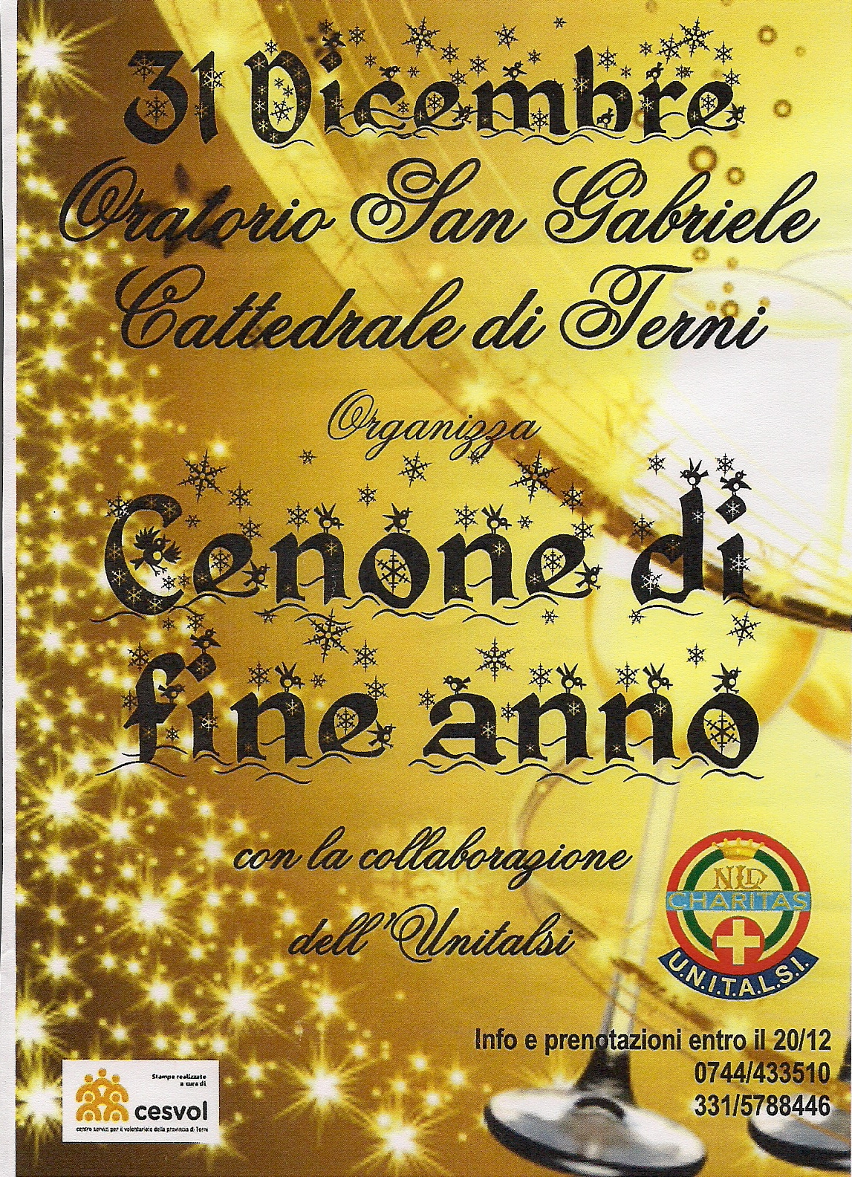
DATE DEI PELLEGRINAGGI: 2018
Lourdes : 11-17 luglio, treno
12-16 luglio, aereo
Loreto : 20-22 aprile

La segreteria e la redazione
Augurano un santo e felice Natale
e un felice anno nuovo!.

U.N.I.T.A.L.S.I.
Sottosezione di TERNI
Via Aminale ,47
05100 TERNI
Tel. 0744 433510

